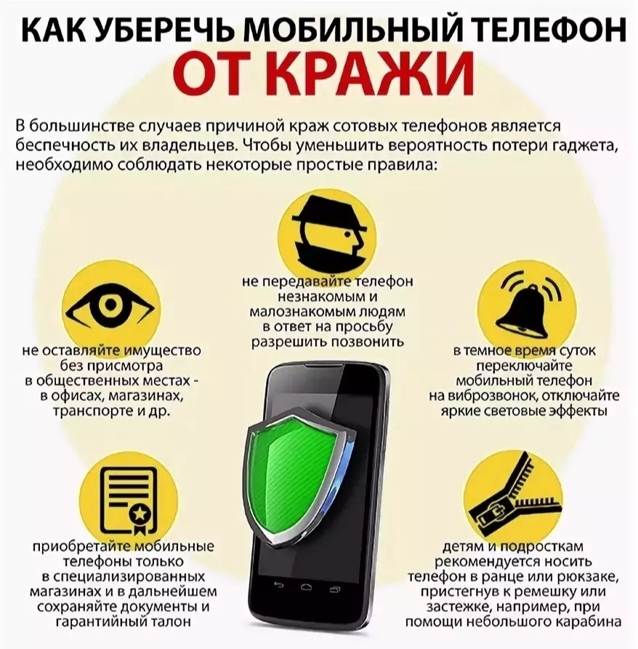
Если не удалось избежать пропажи телефона, следует убедиться, что телефон действительно был похищен, а не утерян, и немедленно обратиться в полицию.

